第九 业处分别品 -2
十遍(dasa kasinani)图示

地 遍  pathavikasina | 水 遍  apokasina | 火 遍  tejokasina | 风 遍  vayokasina
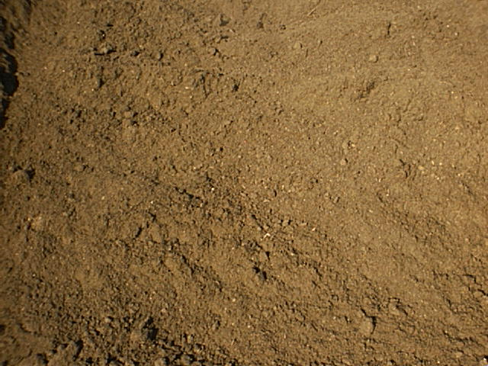 |  | 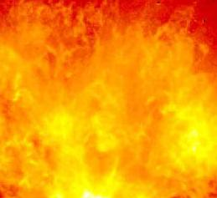 | 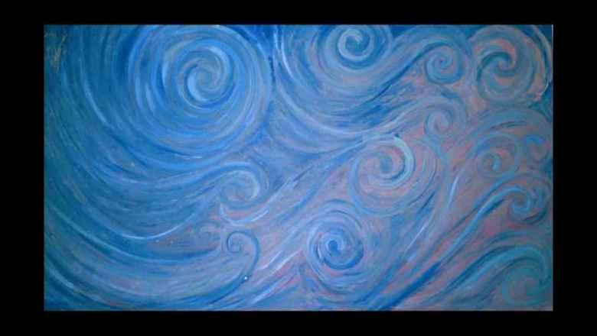

白 遍  odatakasina | 青 遍  nilakasina | 黄 遍  pitakasina | 红 遍  lohitakasina | 虚空遍  akasakasina | 光明遍  alokakasina
 |  |  |  | 

地遍 | 水遍 | 火遍 | 风遍 | 白遍 |  | 青遍 | 黄遍 | 红遍 | 虚空遍 | 光明遍
 |  | 

十不净(dasa asubha)
1.肿胀  uddhumataka | 2.青瘀  vinilaka | 3.脓烂  vipubbaka | 4.断坏  vicchiddaka | 5.食残  vikkhayitaka
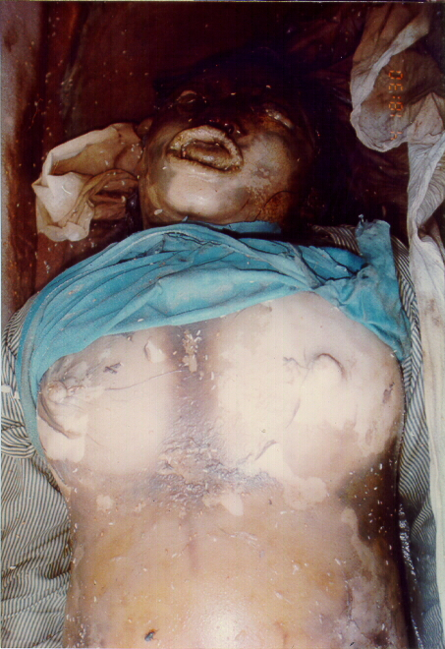 | 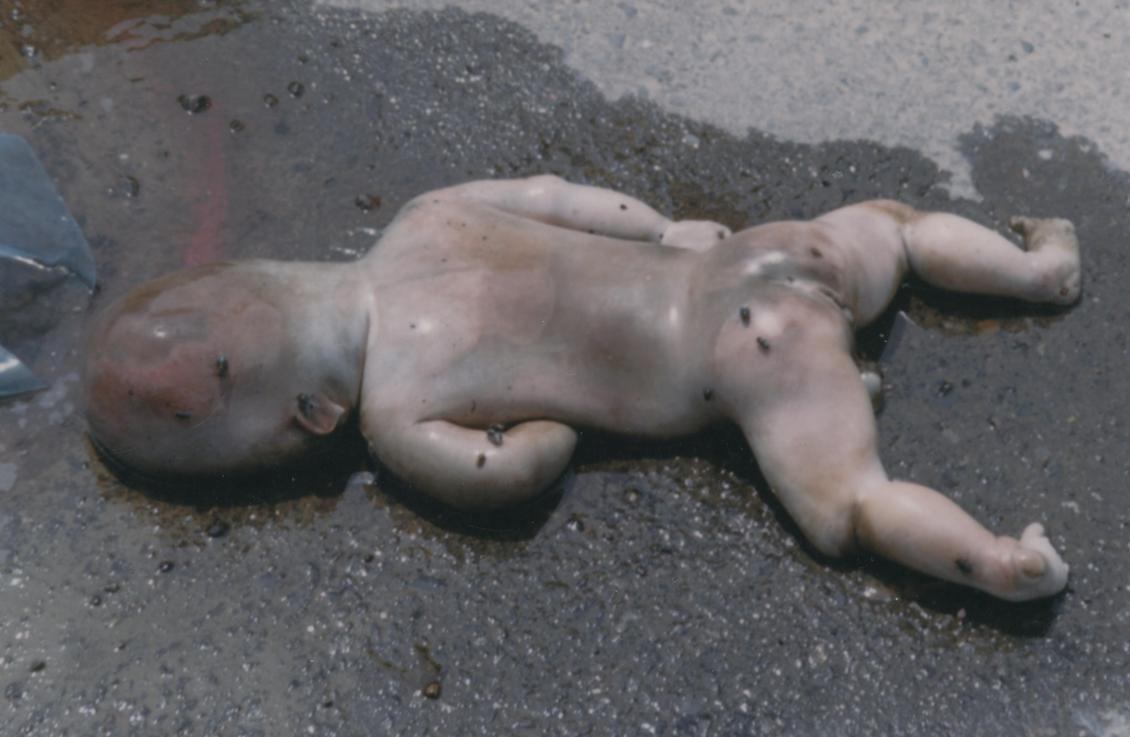 | 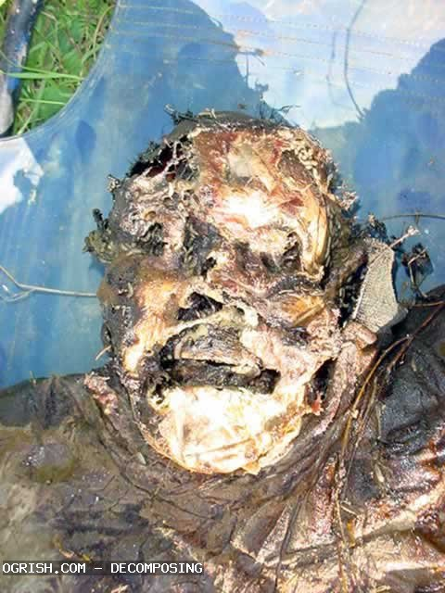 | 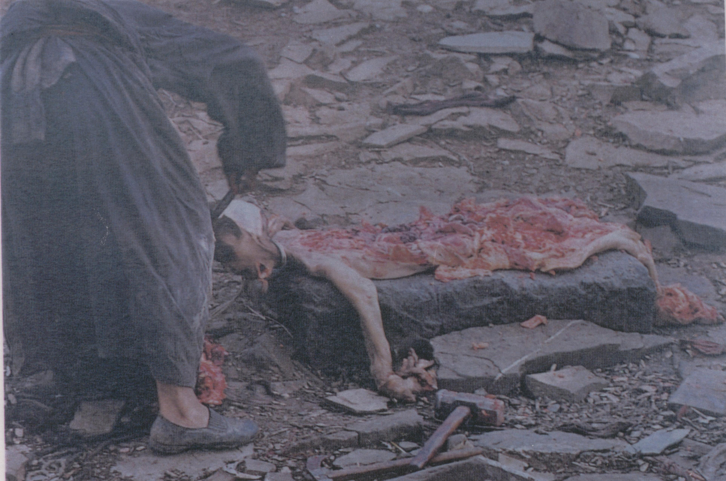
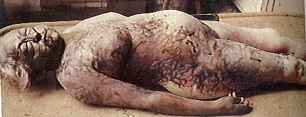 | 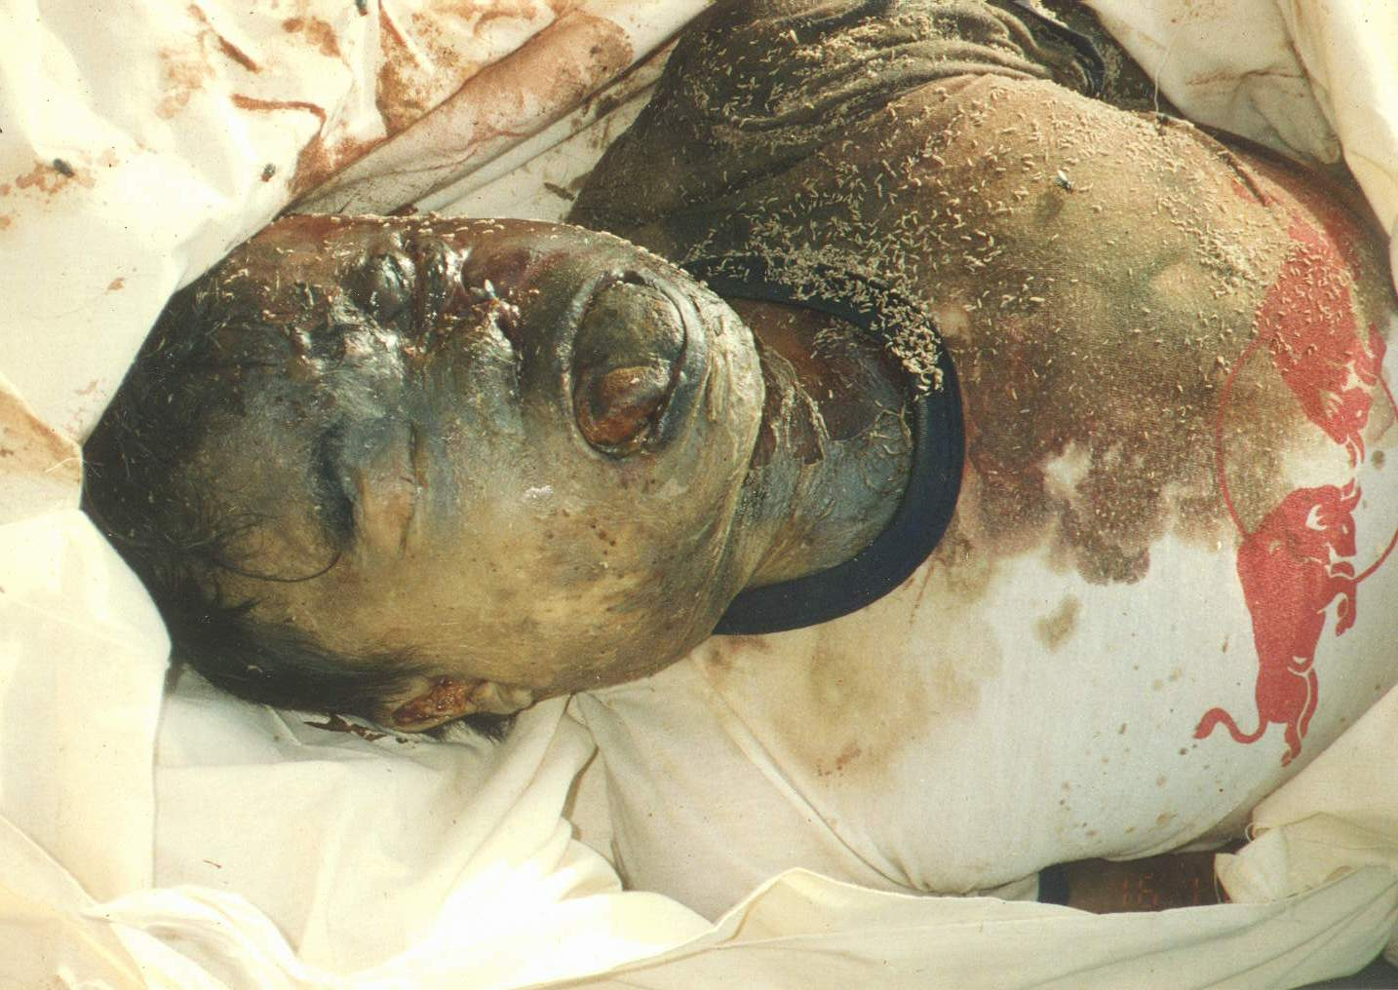 | 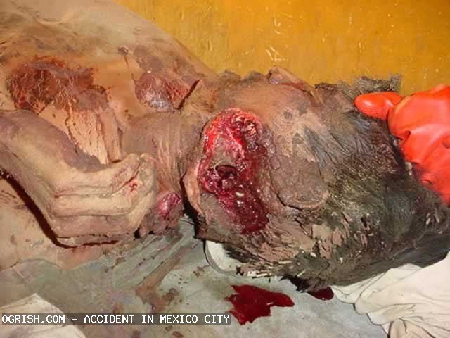 | 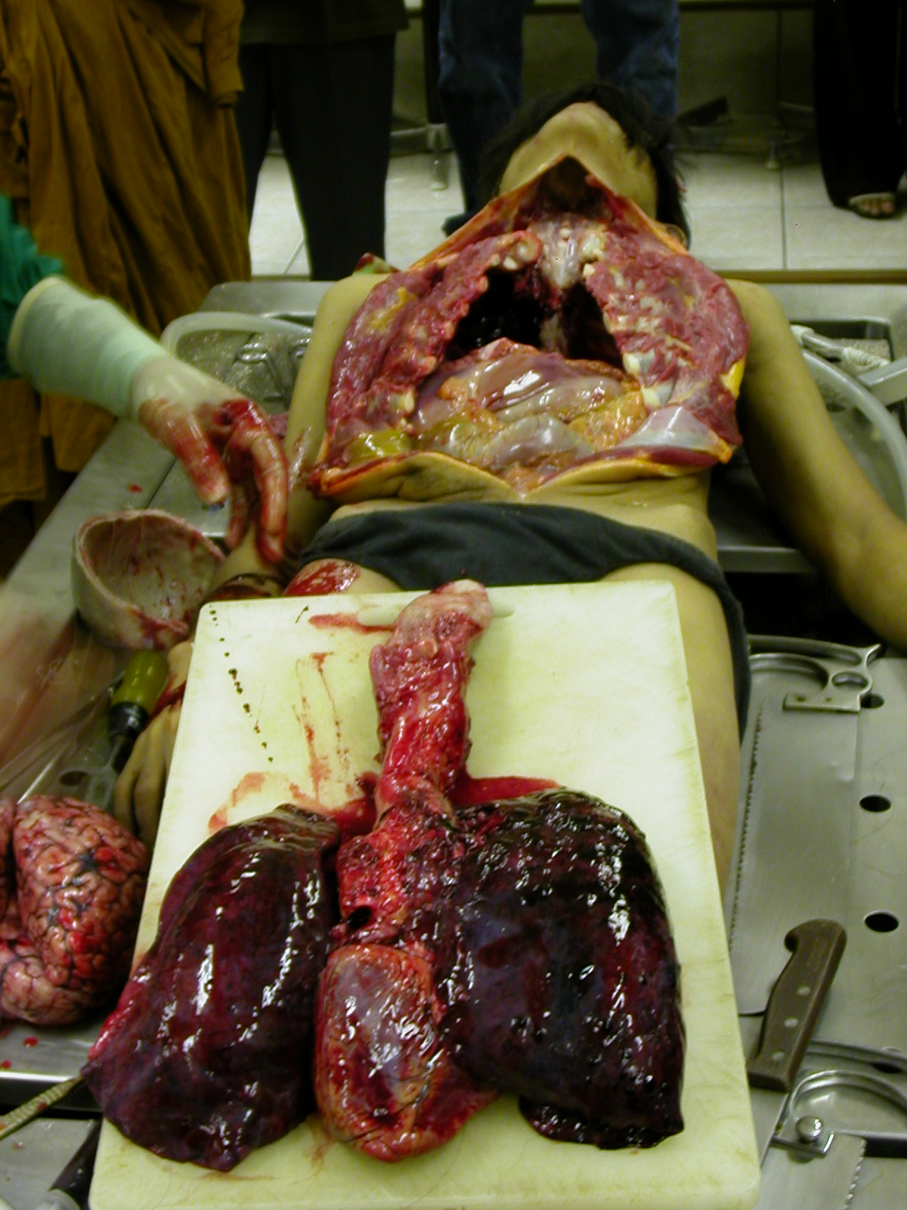
6.散乱  vikkhittaka | 7.斩斫离散  hata-vikkhittaka | 8.血涂  lohitaka | 9.虫聚  pulavaka | 10.骸骨  atthika
 | 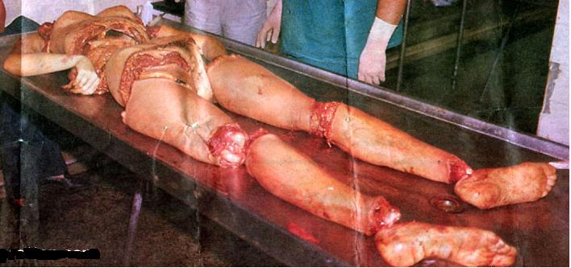 | 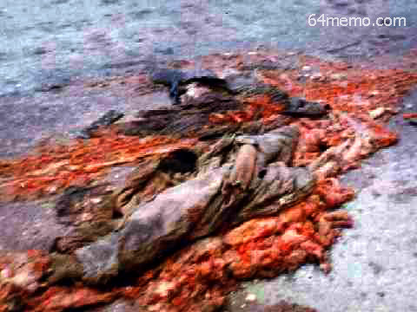 | 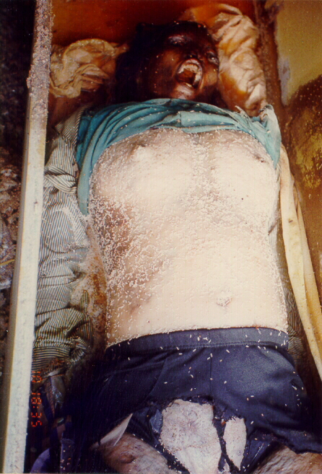 | 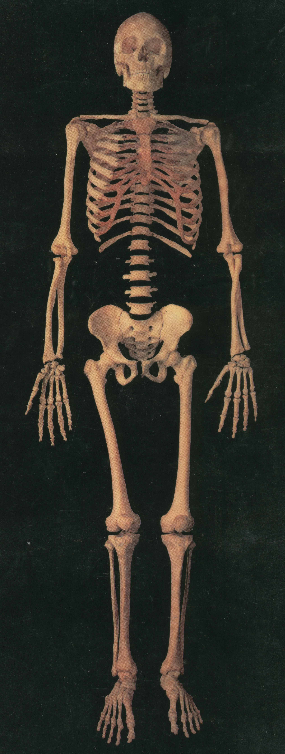
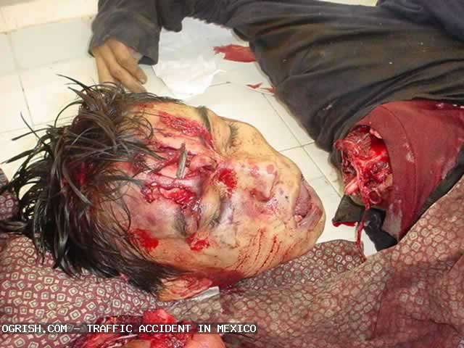 |  | 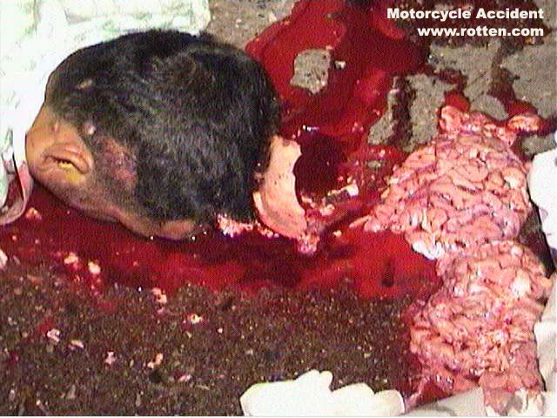 | 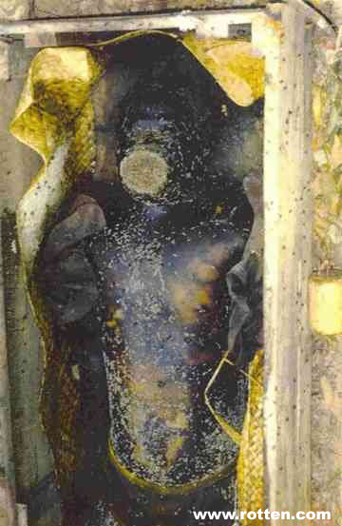 | 

